Universidad San Carlos de Guatemala  
Facultad de Ingeniera  
Escuela de Ciencias y sistemas   
  
Laboratorio de Redes 1

**Proyecto 1**  
Presupuesto

* **Computadoras de Escritorio**

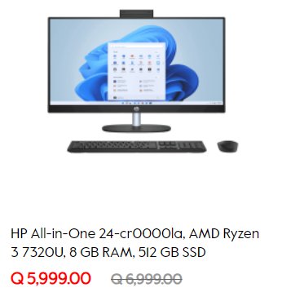

Requeridas para el proyecto 11 computadoras de escritorio

|  |  |
| --- | --- |
| 11 | **Q.65,989.00** |

* Laptops

Requeridas para el proyecto 2 laptops

|  |  |
| --- | --- |
| 2 | **Q.14,998.00** |

* Switches 3560

Requeridos para el proyecto 13 switches

|  |  |
| --- | --- |
| 13 | **Q.4,021.00** |

* Switches 2960

Requeridos para el proyecto 8 switches

|  |  |
| --- | --- |
| 8 | **Q.11,272.00** |

**Sumatoria Total**

**Q.11,272.00**

**Q.4,021.00**

**Q.14,998.00**

**+Q.65,989.00**

**TOTAL .Q.96,280.00**